**Título de proyecto integrador**

Las Tendencias Multimedia desde el diseño, la convergencia del software y la divergencia del hardware.

**Editorial**

Escrita por Jorge Mario Rincón Gutiérrez[[1]](#footnote-1)

“Él que no modifica se momifica”, Es una de las frases del maestro Jorge Duque Linares[[2]](#footnote-2) en una de sus conferencias, es una expresión pertinente que describe a la persona que milita en el mundo de la multimedia, ya que es imperativo siempre estar en constante cambio, en el consumo y en la producción de la multimedia; como usuarios finales hay que estar abiertos para asimilar las constantes novedades tecnológicas y para los desarrolladores y diseñadores es de suma importancia estar actualizados con la finalidad de elaborar productos de alta calidad. Una paradoja aplicable al programa Técnico Profesional en Producción Multimedia “El cambio es la única cosa inmutable” de Arthur Schopenhauer[[3]](#footnote-3); es aplicable porque este programa técnico profesional está en un cambio permanente y obligatorio, su esencia es inherente a la acelerada evolución tecnológica lo que tiene consecuencias habituales en los contenidos, en la forma de enseñar y aprender, en la bibliografía, en la infraestructura, en el hardware y software.

Este proyecto de investigación es casi una utopía, ya que, en todo momento siempre habrá tendencias, divergencias, sin embargo, es importante para establecer un precedente y fortalecer las bases para preparar a los estudiantes al cambio permanente, para consolidar un programa dinámico desde sus múltiples enfoques, donde siempre se esté repensando la Multimedia.

Jhon Alexander Riascos

**Co-investigadores:**

María Nelly Dueñas Vidal

Diseñadora Industrial Universidad Nacional, Maestra en educación Universidad Monterrey, coordinadora Técnico Profesional en Producción Multimedia.

Raquel Salcedo

Ingeniera Multimedia Universidad San Buenaventura, tutora Proyecto Integrador de cuarto semestre del programa Técnico Profesional en Producción Multimedia

Andrés López

Tecnólogo en Sistemas, Diseñador Multimedia, Ingeniero en Sistemas de Universidad Nacional Abierta y a Distancia UNAD.

Jorge Mario Rincón Gutiérrez

Ingeniero en Telemática AIU, Diseñador Multimedia FADP, Especialista en técnicas de enseñanza, cursando Ingeniería en Sistemas de la Universidad Nacional Abierta y a Distancia UNAD.

Jhon Alexander Riascos

Fotógrafo Profesional de Escuela de Fotografía del Valle, Técnico Profesional en Teatro del Instituto Popular de Cultura, Comunicador Social de Universidad Nacional Abierta y a Distancia UNAD, actualmente cursando maestría en comunicación.

**Introducción**

Este proyecto de investigación abordará las tendencias Multimedia desde el diseño, la divergencia del hardware, la convergencia del software; el proyecto se enfoca en plasmar el furor de los múltiples lenguajes de programación y su adecuada selección para realizar una APP, un video interactivo, una página web, un portal web administrable con las mejores técnicas y procedimientos para garantizar la usabilidad, el impacto y funcionalidad del producto digital , de la misma manera la diversidad en los motores de video juegos para establecer un motor apropiado en la realización del mismo.

Con las tendencias se abordarán diferentes premisas cómo la hibridación de los medios que contradice ligeramente la esencia de la multimedia, para aterrizar en nuevos conceptos de fusión y remedación de los medios a través de simulaciones.

El proyecto de investigación al desarrollarse en el contexto tecnológico se ejecuta bajo la misión de la Academia de Dibujo Profesional donde insta a formar técnicos profesionales en la disciplina del diseño altamente innovadores con conciencia social. Siguiendo la línea de investigación Diseño, Comunicación y Estética por la importancia de transmitir un mensaje: repensar contantemente la multimedia.

**Problema de investigación**

El proyecto integrador del periodo académico 2017 para el programa Técnico Profesional en Producción Multimedia aborda una problemática desde una mirada tecnológica que evoluciona de una forma acelerada; en ese progreso es pertinente la siguiente apreciación (Jenkins & Deuze, 2008) “La convergencia del software se opone a la divergencia del hardware”, esto infiere que el mismo contenido presentado como aplicación, software o programa de computador se ejecute en múltiples dispositivos o elementos clasificados en la tipología del hardware descentralizados de un ordenador.

La evolución tecnológica es inherente a la producción multimedia, haciendo que, la forma de desarrollar una aplicación, un video juego, una página web y productos multimedia sea cada vez más fácil, existen dos formas de desarrollo: WYSIWYG[[4]](#footnote-4) (Wolber & Chiang, 2002) donde se desarrolla a nivel gráfico e internamente se configuran los códigos o WYSIWYM[[5]](#footnote-5) (Evans & Power, 2003), donde se programa con códigos y el resultado final es la aplicación a la que se desea llegar, la dificultad es cuál de las dos formas previamente mencionadas aplicar en el desarrollo. Gracias al avance tecnológico hay diversos lenguajes y programas que han surgido o se han potencializado para el desarrollo de aplicaciones, por ejemplo: un lenguaje nativo como PHP[[6]](#footnote-6) (Cobo, 2005) para crear sistemas de información donde se puede comprar en línea, o un estudiante puede ver sus notas en línea, este lenguaje ha crecido en enormes proporciones desde 1994 y actualmente se ha potencializado con diferentes FRAMEWORKS[[7]](#footnote-7), de la misma forma, anteriormente se creaban páginas web con códigos desde cero, utilizando PHP para hacerlas administrables, gracias al avance, la manera profesional es utilizar CMS[[8]](#footnote-8) “Content Management System”, donde a través de plataformas de sistema de contenido administrables se desarrollan páginas con un sistema de cambio de contenidos amigables.

Uno de los componentes del problema de investigación es la variedad de lenguajes de programación, la diversidad de técnicas y procesos de desarrollo, la pluralidad en los motores y plataformas, los diferentes paradigmas de programación y software de edición hacen compleja las tareas de: producir multimedia, seguir una tendencia adecuada y pertinente, desarrollar una aplicación con los mejores estándares, seleccionar uno de tantos lenguajes para realizar.

Para reconocer las diferentes problemáticas tecnológicas y académicas, se analizaron diferentes estadísticas: curva de aprendizaje, uso de lenguajes de programación, uso de programas audiovisuales, competencias profesionales en el medio, acogida de los lenguajes de programación por millones de usuarios y en conclusión pudimos examinar en primer instancia el mejoramiento del pensum en el programa Técnico Profesional en Producción Multimedia, para posteriormente abordar el aprendizaje desde la docencia, específicamente con los docentes de programación.

**Pregunta Problema**

¿Cómo a través de las Tendencias de la Multimedia, la divergencia del software, la convergencia del hardware y el diseño se pueden mejorar los procesos de enseñanza y aprendizaje en los lenguajes de programación y programas audio visuales, para lograr que el estudiante del programa Técnico Profesional en Producción Multimedia se enamore del código, rompa paradigmas y logre unir el mundo algorítmico con el mundo del diseño?

**Objetivo General**

Generar en los estudiantes del programa Técnico Profesional en Producción Multimedia de la FADP el entusiasmo por los lenguajes de programación, mediante la apropiación de las Tendencias Multimedia y el fortalecimiento en los procesos de enseñanza de los nuevos programas audiovisuales y algorítmicos, caracterizados por su simplicidad en su implementación y gran potencial en el desarrollo final.

**Objetivos Específicos**

* Sensibilizar a los estudiantes del programa Técnico Profesional en Producción Multimedia, frente a las facilidades que hay en la actualidad a la hora de programar.
* Mejorar el pensum del programa frente a las Tendencias Multimedia cambiantes por la divergencia de software y convergencia del hardware.
* Mejorar las aplicaciones finales frente a las Tendencia Multimedia.

**Palabras Claves**

Tendencias Multimedia, Convergencia Hardware, Divergencia Software, Lenguajes de Programación.

**Justificación**

Ante la pluralidad de los lenguajes de programación, motores de video juegos, plataformas web, el proyecto se justifica para identificar la mejor opción, los mejores procedimientos, las principales tendencias multimedia para el diseño y desarrollo de aplicaciones multimedia para el usuario final con la implementación de los lenguajes de programación más adecuados de alto nivel[[9]](#footnote-9) (Rodriguez, Bonillo, & Ramírez, 2002), con las últimas tendencias para la creación de videojuegos, con  la adopción de  técnicas actualizadas en la creación de aplicaciones  ejecutadas desde el escritorio, desde los  dispositivos móviles,  que garanticen éxito de la misma, al utilizar los protocolos para una excelente implementación del  diseño de interfaz de usuario y de la misma forma  avalar la experiencia de usuario.  Desde el programa T.P. en Producción Multimedial, es importante actualizar el pensum de acuerdo a los rápidos avances tecnológicos, donde se logre relacionar el campo algorítmico con la disciplina del diseño; desde el ejercicio de la docencia, el proyecto permitirá generar  nuevas didácticas y estrategias de enseñanza con la finalidad de convertir la prevención de los estudiantes por la programación en afinidad por la misma; desde los estudiantes, se fortalecerán sus competencias tecnológicas en el desarrollo de sus aplicaciones caracterizadas por la innovación, funcionalidad y usabilidad (Borges de Barros, 2002).   El proyecto, además de motivar a docentes y estudiantes, es un insumo importante para la adquisición de hardware y software actualizados que fortalezcan los equipos multimedia que proveen al programa Multimedial.

**Marco conceptual**

Para iniciar con el proyecto se hizo necesario reconocer algunos conceptos directrices, los cuales se trabajarán durante todo el proceso de investigación y creación, los cuales se relacionan a continuación:

**Tendencias en lenguajes programación en el 2018**

En este mundo tecnológico hay múltiples lanzamientos, nuevas versiones y programas, sin embargo, en función de (campusmvp, 2017) hay macro tendencias:

* **JAVASCRIPT**: Es un lenguaje de programación creado en los años 90, desarrollado por Brendan Eich y al 2018 es uno de los más populares con un crecimiento imparable, domina el esquema del lado del cliente[[10]](#footnote-10) con algunas librerías cómo VUE, ANGULAR, REACT, JQUERY, de la misma forma, domina el lado del servidor con NODEJS; en el mundo de los dispositivos móviles se presenta con CORDOVA y a punto de reventar con las WPA “[Progressive Web Apps](https://www.campusmvp.es/recursos/post/Que-son-las-Aplicaciones-Web-Progresivas-o-Progressive-Web-Apps.aspx" \t "_blank)” que significa llevar nativamente una página a una APP, inclusive con JAVASCRIPT se puede manipular IoT “Internet de las cosas”, JAVASCRIPT es un lenguaje indispensable que un programador debe dominar.
* **TYPESCRIPT**: Evolución y superconjunto de JavaScript, que hace de la experiencia de programar sea a otro nivel con la finalidad de hacer aplicaciones grandes y robustas.
* **XAMARIN:** implementando el lenguaje de programación C# se utiliza XAMARIN para la creación de APP, lo más importante es, el uso de un solo código para ser ejecutado en ANDROID, IOS y WINDOWS en la producción de APP nativas.
* **KOTLIN**: lenguaje de programación creado en Rusia, con un crecimiento exponencial utilizado y adoptado por GOOGLE para la creación de APP para ANDROID.

Para analizar el auge de los lenguajes de programación se hace analizan las tablas estadísticas de REDMONK compañía dedicada a observar las tendencias a través de la red social más popular GITGUB para programadores donde millones de usuarios de todo el mundo comparten código, de la misma manera, extraen datos de la página OVERFLOW donde millones de usuarios comparten soluciones de diferentes proyectos.

**Tendencias en Lenguajes de programación en el año 2017 por REDMONK**

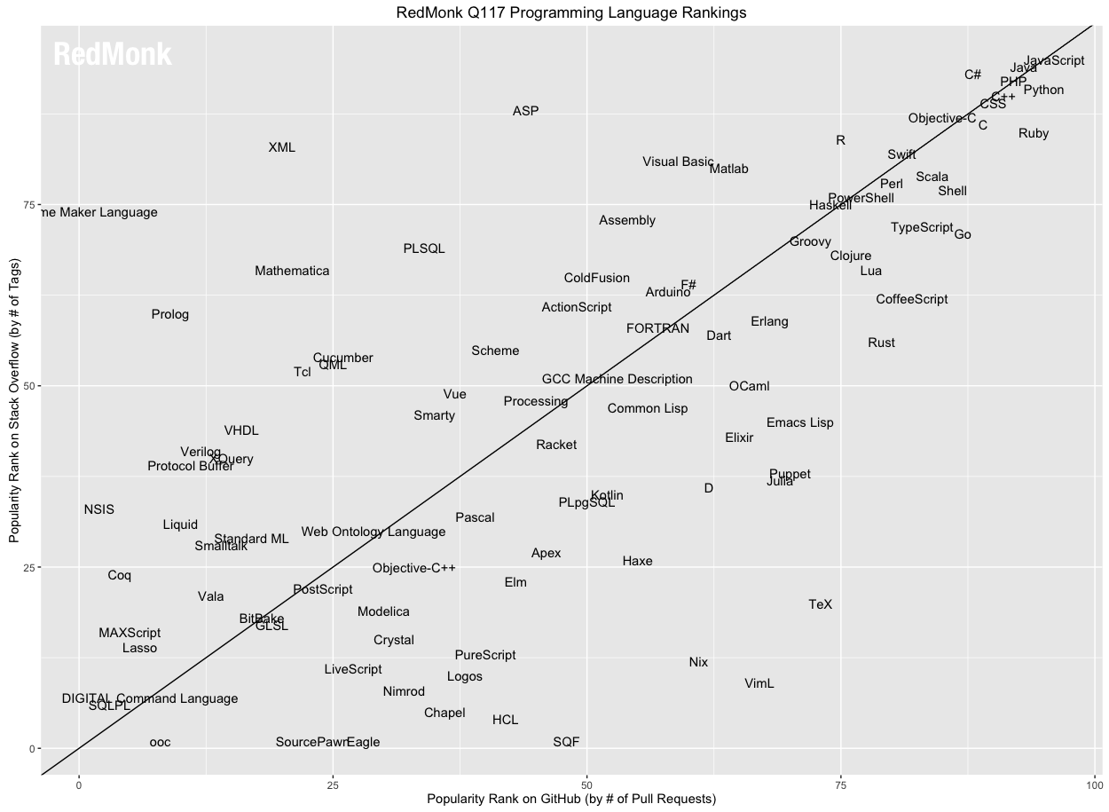

Gráfica 001, recuperado de REDMONK, https://www.campusmvp.es/recursos/post/los-diez-lenguajes-de-programacion-de-2017.aspx

Según la gráfica anterior se establece como primer lenguaje de programación a JAVASCRIPT seguido del poderoso JAVA, en tercer y cuarto lugar se encuentra PYTHON y PHP perdiendo un lugar frente al año anterior, en quinto y sexto lugar se presenta C# y C++ respectivamente, CSS aunque no esta clasificado como lenguaje de programación ocupa el séptimo lugar, sorprendentemente y a pesar de su popularidad RUBY baja al octavo lugar, en noveno ligar el poderoso C y en décimo lugar OBJETIVE-C, esta escala no indica que un lenguaje sea mejor que el otro, solamente indica la popularidad entre millones de usuarios; TYPESCRIPT, KOTLIN no se localizan en el TOP 10 por ser novedad, sin embargo van escalando posiciones frente a años anteriores, a continuación se muestra la tendencia del 2016.

**Tendencias en Lenguajes de programación en el año 2016 por REDMONK**

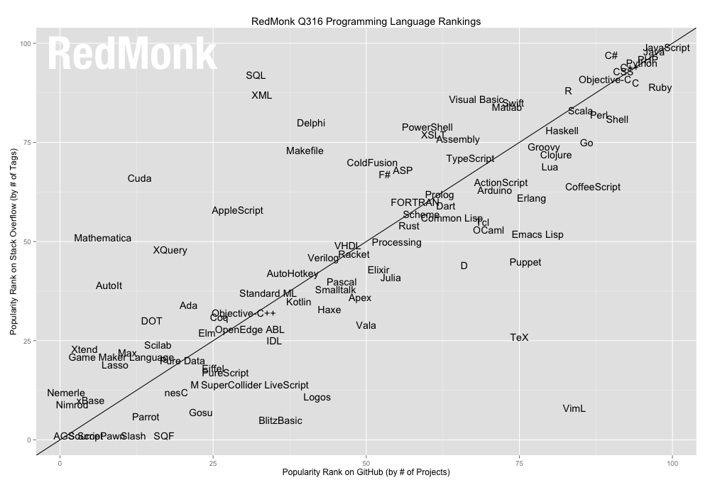

Gráfica 002, recuperado de REDMONK, http://redmonk.com/sogrady/2016/07/20/language-rankings-6-16/

Tabla de posiciones a 2016 por **REDMONK**

|  |  |  |  |  |  |  |  |
| --- | --- | --- | --- | --- | --- | --- | --- |
| 1 | JavaScript | 6 | C++ | 11 | Shell | 16 | Haskell |
| 2 | Java | 7 | Ruby | 12 | R | 17 | Swift |
| 3 | PHP | 8 | CSS | 13 | Perl | 18 | Matlab |
| 4 | Python | 9 | C | 14 | Scala | 19 | Visual Basic |
| 5 | C# | 10 | Objective-C | 15 | Go | 20 | Clojure |

Recuperado de http://redmonk.com/sogrady/2016/07/20/language-rankings-6-16/

**Hibridación de los medios**

Según (VAUGHAN, 2002) “Los pilares de la Multimedia se fundamentan en sus cinco cimientos: imagen, animación, texto, sonido y video”, la combinación de ellos se configura en el sistema Multimedia para presentar la información y gracias a la divergencia de sus pilares se vuelve transversal a la evolución de las aplicaciones digitales y objetuales. Esto quiere decir que; la Multimedia siempre está presente, en este camino, la Multimedia se evidencia en diferentes campos; en la web, en la televisión, juegos, en los objetos que necesiten de una interfaz para comunicarse con las personas generando una experiencia de usuario.

En función de (Hernández, 2011) La Multimedia humaniza la máquina, integra el sonido, texto, voz, video e imagen, son pilares que funcionan para comunicar, según (Ferran , 2014) “La hibridación es un proceso de remediación -de fusión de los medios- que va más allá que la multimedia”. Esto quiere decir que la hibridación permite unir los múltiples medios, aunque la multimedia en sí podría considerarse como una especie de hibridación, con la hibridación permite una perfecta integración en el desarrollo de productos digitales cómo: videos interactivos, simulaciones, realidad virtual, realidad aumentada.

**La multimedia en la web, en la televisión.**

Para explicar cómo ha intervenido la multimedia en la web, se parte del origen del mismo concepto; Team Bernes Lee[[11]](#footnote-11) considerado padre de la WEB, fundador de la W3C[[12]](#footnote-12), en 1991 creador del HTML[[13]](#footnote-13) lenguaje de marcas para el desarrollo de páginas web, donde los usuarios pueden acceder de una manera más fácil a los contenidos, sin embargo, la información no es muy atractiva, pero es accesible a través de enlaces, anclas en una misma página, imágenes, en esta versión era un diseño limitado. En el marco de las páginas estáticas e informativas, se dio a conocer La WEB 1.0 caracterizada por tener como eje principal un usuario pasivo para solamente consumir información con cero interacción y retroalimentación, las tecnologías evolucionaron y de la misma forma la Web, que dejo de ser sólo textos e hipervínculos, la evolución permitió que los usuarios se comunicaran entre sí y de la misma forma se logró un aprendizaje colaborativo, aproximadamente en el 2004, el fenómeno de las redes sociales, las aplicaciones complejas ricas en recursos “animaciones, juegos, interacciones”, folcsonomías[[14]](#footnote-14), wikis, blogs , el rol del usuario en un personaje activo contribuyeron al nacimiento de la Web 2.0, termino atribuido por Tim O'Reilly[[15]](#footnote-15), actualmente la web 2.0 se encuentra en constante evolución, paralelamente se están solidificando los cimientos de la Web 3.0 “semántica web con inteligencia artificial”, realidad virtual y aumentada, de la misma forma la Web 4.0 “un cerebro en línea”. La multimedia en la televisión es una apuesta atractiva donde este dispositivo dejó de ser esa “caja bruta” para convertirse en la Televisión 2.0[[16]](#footnote-16)  o televisión a la carta, donde los usuarios escogen a su antojo lo que desean ver, hay mayor interacción, los usuarios pueden producir sus mismos contenidos entre otras ventajas, pero lo importante es cómo Productores Multimediales como incurrir en la T.V 2.0.

La multimedia está en constante evolución en una relación directamente proporcional al cambio tecnológico, a la convergencia del hardware y divergencia del software, la multimedia se presenta en los recursos digitales como en las APP, en las páginas web, los videojuegos, entre otros y en los productos objetuales con el internet de las cosas; ese cambio acelerado obliga a repensar la Multimedia (Rincón Gutiérrez, 2017).

**Tendencias en motores de video juegos**

los videojuegos son absolutamente multimedia pura, el videojuego es un producto multimedia, donde interviene diferentes componentes: sonido, música, animación, imagen, video y lo mejor de todo, interactividad e inmersión.

Los videojuegos son encargados de ofrecer experiencias, el ser humano siempre ha necesitado de juegos, los videojuegos incluso pueden hacerte más inteligente, Muchos estudios demuestran que después de jugarlos se Incrementan funciones cognitivas, por ejemplo: jugar plataformas 30 minutos al día, se desarrollaron áreas del cerebro que mostraron una mejora en memoria, planeación estratégica y desarrollo de motricidad fina, los juegos de acción pueden mejorar la atención en detalles y hay muchos juegos q enfocados a la educación, los videojuegos puede hasta reducir el envejecimiento cerebral hasta por 7 años.

A medida que avanza la tecnología, ya se pueden hacer simulaciones de procesos complejos en cualquier parte del mundo, como entrenamiento para operaciones o mantenimientos de equipos o uso de maquinaria. Sin embargo, todo exceso es malo.

No hay un motor de video juegos predominante, partiendo de los requerimientos y necesidades de un proyecto se usa el motor más adecuado. Entre los motores más destacados para la creación de videojuegos se encuentran: UNITY, UNREAL, STENCYL, GAME MAKER, LUMBERYARD.

**Evolución de los códigos**

Los lenguajes de programación han evolucionado, por ejemplo, en el mundo de la web, en el pasado, en las décadas del 90, una pagina web se consolidaba digitando muchas etiquetas HTML[[17]](#footnote-17), escribiendo mucho CSS[[18]](#footnote-18) para colocarlas coquetas, y la funcionalidad iba de la mano de JAVASCRIPT del lado del cliente y la administración dinámica de contenidos de PHP, actualmente para hacer un portal, solamente se necesitan de unos cuantos clic, sin embargo como lo explica (Casado Martínez, 2013), a pesar de ya no necesitar los códigos, son necesarios para lograr un desarrollo original, independiente, particular.

**Metodología**

La metodología empleada para el desarrollo de este proyecto partió de un proceso

de observación y vigilancia tecnológica donde a través de redes sociales para programadores como GITHUB, BITBUCKET, STACK OVERFLOW, páginas dedicadas al ranking en lenguajes de programación y plataformas como REDMONK, se logró identificar algunas macro tendencias y generalidades.

Luego de identificar las tendencias multimedia se aterrizó en el proyecto integrador; en primer semestre, se trabajó desde el concepto plasmadas en un pilar de la multimedia “El video”, en segundo semestre se aplicó la realidad aumentada a través de personajes hechos en porcelanicron con interacción en una ilustración digital con un modelado en 3D, en tercer semestre con el componente emprendimiento los estudiantes deben de crear un videojuego con el concepto de una tendencia, cuarto semestre por medio de la proyección social en conjunto con una empresa, fundación con alto impacto en la sociedad donde se diera solución a los requerimientos a través de una animación 2D o pagina web o una APP, en quinto semestre con el componente proyección social los estudiantes deben apropiarse de las tendencias para dar solución a un requerimiento a través de los videos interactivos, el video mapping, la realidad aumentada, la realidad virtual, sexto semestre debe interactuar con un cliente real empleando las tendencias multimedia. Desde cada semestre se dieron las etapas de la conceptualización, observación y aplicación con la finalidad de configurar y explotar las tendencias Multimedia; de tal forma que, el programa Técnico Profesional en Producción Multimedia este a la vanguardia tecnológica.

**Resultados Esperados**

**Primer Semestre**

Tema: Tendencias Multimedia

Tutora: Angie Muñoz

Objetivo: Interiorizar el lenguaje del diseño y los conceptos fundamentales de la Multimedia plasmados en un cuento y sonoviso.[[19]](#footnote-19)

*Fase Investigativa*: Consultar sobre el lenguaje del diseño y su aplicabilidad en la Multimedia, consultar sobre las bases de la Multimedia, consultar sobre las tendencias Multimedia.

*Fase Observación*: Relacionar el sonoviso como producto Multimedia donde se aterriza el lenguaje del diseño y las tendencias Multimedia, identificar videos en formato Stop Motion, Sonoviso y productos afines donde se identifique el diseño y el concepto de la Multimedia.

*Fase Práctica*: Desarrollar un cuento, un sonoviso en el contexto de las Tendencia Multimedia.

|  |  |
| --- | --- |
| Estudiantes | Evidencia |
| LUISA ROSERO  ANA DE LA CRUZ  SUSANA MARTINEZ  VALENTINA ESCOBAR  GABRIELA RODRIGUEZ |  |

|  |  |
| --- | --- |
| **Estudiantes** | **Evidencia** |
| KEVIN ENRIQUE RUBIANO ROMAN  HUGO ALBERTO GARCIA TABORDA  BRIAN VELASCO HERNADEZ  DIANA KARINA LUNA RODRIGUEZ |  |

|  |  |
| --- | --- |
| **Estudiantes** | **Evidencia** |
| STEPHANIA RESTREPO CORREA  MIGUEL ANGEL DEVIA CORTES  JUAN JOSE BEDOYA  GABRIEL ENRIQUEZ SALAS |  |

**Segundo Semestre**

Tema: Tendencias Multimedia

Tutora: María Nelly Dueñas Vidal

Objetivo: Interiorizar el lenguaje del diseño y los conceptos fundamentales de la Multimedia plasmados en un personaje y un afiche.

*Fase Investigativa*: Indagar sobre el lenguaje del diseño y su aplicabilidad en la Multimedia, indagar sobre las bases de la Multimedia, indagar sobre las tendencias Multimedia.

*Fase Observación*: Relacionar el perfil sociológico aplicado a un personaje construido en porcelanicron en el contexto de las tendencias Multimedia.

*Fase Práctica*: Crear un personaje en medio físico, afiche y Stop Motion inspirado en las tendencias Multimedia.

|  |  |
| --- | --- |
| **Estudiantes** | **Evidencia** |
| CAMILA YEPES  MÓNICA ALEJANDRA PARRA  PAULO GOMESCASERES  JHONATAN PARRA  JOSELIN OSORIO |  |

|  |  |
| --- | --- |
| **Estudiantes** | **Evidencia** |
| MIGUEL ANGEL DEVIA CORTES  KEVIN RUBIANO  HUGO ALBERTO GARCIA TABORDA.  LINEY VALENTINA ESCOBAR.  DIANA KARINA LUNA RODRIGUEZ.  ALEJANDRO LONDOÑO SANCHEZ |  |

|  |  |
| --- | --- |
| **Estudiantes** | **Evidencia** |
| ALEJANDRO GRISALES NORATO.  ILEM YISETH GONZALEZ PEREA.  SEBASTIAN OSSA.  STEPHANIA RESTREPO.  ANGIE OSORIO. |  |

**Tercer Semestre**

Tema: Tendencias Multimedia

Tutor: Jorge Mario Rincón Gutiérrez

Objetivo: Desarrollar una APP[[20]](#footnote-20) relacionando la Tendencia Multimedia seleccionada.

*Fase Investigativa*: Consultar las diferentes técnicas en el diseño y desarrollo de APP para el sistema operativo ANDROID[[21]](#footnote-21), consultar cómo mostrar la Tendencia Multimedia seleccionada desde una APP.

*Fase Observación*: Identificar la experiencia y la interfaz de usuario en interacción con un dispositivo móvil.

*Fase Práctica*: Desarrollar una APP informativa para los celulares con sistema operativo ANDROID donde tendrá cómo contenido Tendencias Multimedia seleccionadas por el grupo de estudiantes.

|  |  |
| --- | --- |
| **Estudiantes** | **Evidencia** |
| ELVIS ANDRES MURILLO ASPRILLA  JUAN SEBASTIÁN MEDINA ALVÁREZ  DANIELA OREJUELA MANCILLA  DANIEL STRIBA RODRÍGUEZ  DANIELA OSSA CADAVID  CRISTHIAN RUBEÉN PAYÁN |  |

|  |  |
| --- | --- |
| **Estudiantes** | **Evidencia** |
| ESTEFANIA RODRIGUEZ LUNA  ALEJANDRO CORDOBA  SANTIAGO CERON  CARLOS ESCOBAR  JULIO VIAFARA |  |

|  |  |
| --- | --- |
| **Estudiantes** | **Evidencia** |
| DAVID LEANDRO BARON B.  ALVARO JOSÉ MUÑOZ G. |  |

**Cuarto Semestre**

Tema: Tendencias Multimedia

Tutor: María Nelly Dueñas Vidal

Objetivo: Crear una página web o animación a una fundación, empresa, o persona natural con alto impacto social.

*Fase Investigativa*: Consultar cómo se puede dar una solución a través de las Tendencias Multimedia para ayudar a visibilizar las fundaciones y/o empresas en el contexto de la proyección social.

*Fase Observación*: Relacionar entes enmarcados en la proyección social, relacionar qué productos multimedia pueden cubrir los requerimientos de estas entidades.

*Fase Práctica*: Desarrollar una animación y/o pagina web para ayudar a visibilizar algunas fundaciones con impacto social.

|  |  |
| --- | --- |
| **Estudiantes** | **Evidencia** |
| STEPHANIA AVEDAÑO  ISABEL BRAND |  |

|  |  |
| --- | --- |
| **Estudiantes** | **Evidencia** |
| ANDREW TORRES  RAÚL GÓMEZ  SEBASTIAN ROBLES  JUAN DAVID DUQUE |  |

|  |  |
| --- | --- |
| **Estudiantes** | **Evidencia** |
| LAURA MARCELA MEDINA  ALEJANDRO TORRES SANDOBAL |  |

**Quinto Semestre**

Tema: Tendencias Multimedia

Tutor: Alex Riascos

Objetivo: Crear un video interactivo caracterizado por Tendencias Multimedia innovadoras cómo la realidad virtual, la realidad aumentada y video mapping.

*Fase Investigativa*: Indagar sobre la evolución de la realidad virtual y realidad aumentada, Indagar cómo la Multimedia aporta a estas tendencias.

*Fase Observación*: Relacionar la realidad virtual, aumentada con la Multimedia, identificar los procesos en la creación de vídeos interactivos en estas realidades.

*Fase Práctica*: Implementar la realidad virtual y aumentada con el video interactivo.

|  |  |
| --- | --- |
| **Estudiantes** | **Evidencia** |
| DANIEL PINEDA GONZALEZ  JUAN CAMILO CAMPO  JHONATAN SANCHEZ  RUBEN DARIO TIMOTE |  |

|  |  |
| --- | --- |
| **Estudiantes** | **Evidencia** |
| JUAN DANIEL RUBIO.  ANDREW STEVEN TORRES.  OSCAR EDUARDO PORRAS.  JUAN PABLO VALENCIA.  RAUL ANDRES GOMEZ |  |

|  |  |
| --- | --- |
| **Estudiantes** | **Evidencia** |
| STEPHANIA AVENDAÑO  LAURA MARCELA MEDINA TORRES  CLARA ISABEL BRAND PALOMINO  ALEJANDRO TORRES SANDOVAL  SEBASTIAN MOISES ROBLES MOLINA |  |

|  |  |
| --- | --- |
| **Estudiantes** | **Evidencia** |
| JHANIER ARLEX HERNANDEZ BARONA.  KEVIN ALEXIS CONDE MURILLO.  JUAN DAVID DUQUE SARASTI.  SERGIO SILVA MURILLO.  ENRIQUE CIFUENTES MUÑOZ.  JONATHAN AICARDO CHALARCA Z. |  |

**Sexto Semestre**

Tema: Tendencias Multimedia

Tutor: Mario Rincón

Objetivo: Integrar las Tendencias Multimedia cómo solución a los requerimientos de un cliente real.

*Fase Investigativa*: Partiendo de un cliente real, indagar sobre sus necesidades y plasmar en una lista de requerimientos y sus posibles soluciones a través de una solución multimedia.

*Fase Observación*: Relacionar las diferentes necesidades de un cliente frente a las competencias Multimedia adquiridas en el programa, identificar producciones realizadas en el mismo ámbito.

*Fase Práctica*: Crear una aplicación Multimedia que satisfaga las necesidades del cliente real.

|  |  |
| --- | --- |
| **Estudiantes** | **Evidencia** |
| ALEJANDRO CARRERA  LAURA CORREA  LEONARDO CRUZ  SEBASTIÁN RAMÍREZ |  |

|  |  |
| --- | --- |
| **Estudiantes** | **Evidencia** |
| JEASSON MARÍN CARVAJAL |  |

|  |  |
| --- | --- |
| **Estudiantes** | **Evidencia** |
| David Pinzón Sarria |  |

**Proyecto de Investigación**

* Levantamiento de la información sobre las tendencias en la Multimedia
* buenas prácticas enfocadas en los nuevos lenguajes de programación.
* Implementación estrategias didácticas en la enseñanza aprendizaje en la programación.

**Proyecto Integrador**

* Sonoviso, cuento, Revistas.
* Diseño Web, Videojuego, APP.
* Realidad Aumentada tipo 0 “Códigos QR”  tipo 1 “Marcas” Tipo 2 “imágenes”, videos interactivos.

**Conclusiones y recomendaciones**

La multimedia ésta en un cambio permanente, las versiones de los programas cambian drásticamente, algunos programas desparecen, otros se potencializan, otros nacen, los procedimientos en el diseño y desarrollo cambian constantemente. Cómo multimediales hay que estar preparados para ser permeables y no quedar cómo usualmente se dice en programación *DEPRECATED*.

La realización del proyecto de investigación tiene las siguientes conclusiones y recomendaciones:

* Facilita a los estudiantes del programa Técnico Profesional en Producción Multimedia una guía, para que se puedan apropiar de un lenguaje de programación sin confusiones por la variedad de lenguajes para cumplir una meta de forma oportuna, de la misma forma, ayuda a mejorar las aplicaciones finales frente a las Tendencia Multimedia.
* El proyecto ayuda a mejorar el pensum del programa frente a las Tendencias Multimedia cambiantes por la evolución tecnológica, la divergencia del hardware y convergencia del software.
* El proyecto genera impacto, apropiación y entusiasmo por parte de los estudiantes al programa académico.

**Recomendaciones**

* Posiblemente es un proyecto vitalicio en constante cambio hasta que la era digital perezca, por lo tanto, es susceptible de cambios.
* El proyecto sirve de insumo como mirada internacional desde el contexto de equipos multimedios e infraestructura.
* El proyecto sirve de insumo para la actualización bibliográfica.

# Bibliografía

Borges de Barros, P. H. (2002). *Análisis experimental de los criterios de evaluación de usabilidad de aplicaciones multimedia en entornos de educación y formación a distancia.* Catalunya: Universitat Politécnica de Cantalunya.

campusmvp. (18 de 12 de 2017). *Tendencias en programación para 2018*. Obtenido de https://www.campusmvp.es/recursos/post/tendencias-en-programacion-para-2018.aspx

Casado Martínez, C. (03 de 18 de 2013). *La Programación Web*. Obtenido de http://multimedia.uoc.edu/blogs/fem/es/la-programacion-en-la-web/

Cobo, A. (2005). *PHP y MySQL:Tecnología para el desarrollo de aplicaciones web.* España: Ediciones Díaz de Santos.

Evans, R., & Power, R. (2003). Wysiwym: Building user interfaces with natural language feedback. *In Proceedings of the tenth conference on European chapter of the Association for Computational Linguistics*, 203-206.

Ferran , A. (2014). Remediación, multimedia e hibridación de los medios. *Fundamentos y evolución de la multimedia*.

Hernández, J. (01 de 11 de 2011). *Evolución de las tecnológias multimedia*. Obtenido de http://www.monografias.com/trabajos15/tecnologia-multimedia/tecnologia-multimedia.shtml

Jenkins, H., & Deuze, M. (2008). Convergence Culture. *The International Journal of Research into New Media Technologies*, 5-12.

Rincón Gutiérrez, J. M. (2017). Planteamiento de Proyecto integrador programa técnico profesional en producción Multimedial. 2017.

Rodriguez, N. H., Bonillo, M. L., & Ramírez, E. L. (2002). *Introducción a la Programación.* Andalucia: Universidad de Cádiz, Servicio de Publicaciones.

VAUGHAN, T. (2002). *Multimedia (Manual de Referencia).* España: S.A. MCGRAW-HILL.

Wolber, D. S., & Chiang, Y. T. (2002). Designing dynamic web pages and persistence in the WYSIWYG interface. In Proceedings. . *7th international conference on Intelligent user interfaces* , 228-229.

1. Ingeniero en Telemática, Diseñador Multimedia, Especialista en Docencia, Líder Investigador del programa Técnico Profesional en Producción Multimedia. [↑](#footnote-ref-1)
2. Jorge Duque Linares: Conferencista, Maestro católico de formación Lasallista, comprometido con la educación del país, especializado en filosofía de la motivación. [↑](#footnote-ref-2)
3. Arthur Schopenhauer Filoso Alemán [↑](#footnote-ref-3)
4. WYSIWYG “What you see is what you get”, lo que ves es lo que obtienes, utilizar editores enriquecidos para crear interfaces generalmente sin código. [↑](#footnote-ref-4)
5. WYSIWYM “What you see is what you mean”, lo que ves es lo que quieres expresar, utilizar sólo el código para expresar algo. [↑](#footnote-ref-5)
6. PHP Lenguaje de programación ejecutado en el servidor para páginas web. [↑](#footnote-ref-6)
7. FRAMEWORKS Librerías o abstracciones de un programa original para reutilizar código en el desarrollo de aplicaciones complejas. [↑](#footnote-ref-7)
8. CMS Sistema administrador de contenido, administrar páginas web de una forma fácil a través de una plataforma. [↑](#footnote-ref-8)
9. Lenguajes de Alto Nivel: Lenguajes; más parecidos al lenguaje humano. [↑](#footnote-ref-9)
10. Del lado del cliente: lenguaje de programación que se ejecuta en el ordenador del usuario, por ejemplo: JavaScript [↑](#footnote-ref-10)
11. Científico de la computación británico, conocido como el padre de la Web. Estableció la primera comunicación entre un cliente y un servidor usando el protocolo HTTP en noviembre de 1989 [↑](#footnote-ref-11)
12. W3C, World Wide Web Consorcio de las WWW [↑](#footnote-ref-12)
13. HTML, HyperText Markup Language Lenguaje de marcas para crear páginas. [↑](#footnote-ref-13)
14. Folcsonomías, indexación social de la información, etiquetado sin categorizaciones formales [↑](#footnote-ref-14)
15. Tim O'Reilly nacido Cork ([Irlanda](https://es.wikipedia.org/wiki/Irlanda)) es fundador y presidente de [O'Reilly Media](https://es.wikipedia.org/wiki/O%27Reilly_%26_Associates)  [↑](#footnote-ref-15)
16. <https://tv20.wordpress.com/television-20/> Televisión 2.0 [↑](#footnote-ref-16)
17. HTML HYPERTEXT MARKUP LENGUAGE, lenguaje de marcas de hipertexto, esqueleto de las páginas web. [↑](#footnote-ref-17)
18. CSS CASCADE STYLE SHEET, hojas de estilo en cascada, aplica diseño a las páginas [↑](#footnote-ref-18)
19. SONOVISO: Composición de imágenes acompañada por un audio. [↑](#footnote-ref-19)
20. APP Aplicaciones que se ejecutan en dispositivos móviles [↑](#footnote-ref-20)
21. ANDROID Sistema operativo implementados en dispositivos móviles, televisores entre otros. [↑](#footnote-ref-21)